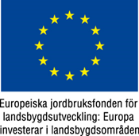

Fölbidrag 2020, utbetalningsomgång I

Utbetalning av fölbidrag för 2020 års fölårgång har påbörjats.

Den 1 juli 2021 betalades det ut för inkomna ansökningar för följande föl:

Ardennerston 23-20-0001 tom 23-20-0029
Ardennerhingstar 23-20-5001 tom 23-20-5031
Nordsvenska ston 22-20-0001 tom 22-20-0035
Nordsvenska hingstar 22-20-5001 tom 22-20-5030
Gotlandsruss, ston 30-20-0001 tom 30-20-0063
Gotlandsruss, hingstar 30-20-0002 tom 30-20-0062
Det kan ta upp till några dagar innan pengarna finns på kontot, beroende av bank.

Har ni frågor om något gällande administrationen av fölbidragen 2020 är ni välkomna att kontakta undertecknad.

Liselotte Erixon
Åslunda 202
195 92 MÄRSTA
Tel 08-591 434 03, vardagar 17.00-19.00
E-post sekreterare@gotlandsruss.se

